**2021第一屆貢寮雞母嶺「水T藝術節」**

Q1：參展民眾如何報名及截止日期?

A1：參展人填寫報名表及將參展照片或自行設計圖案一起寄給我們，收件截止日期：110年9月30日。索取報名表請上「遇見雞母嶺」粉專。

網址www.facebook.com/meetinggm

Q2：參展人需要繳交參展費嗎?

A2：2021第一屆貢寮雞母嶺「水T藝術節」讓民眾上傳自己喜愛的創作或圖案，「每個人都是藝術家」，將自己想要表達的情感透過圖樣，展示在倒映白雲藍天美景的水梯田上，以共同創作水T藝術的方式展出。每件T恤酌收圖案輸出、郵寄處理及現場展出等工本費新臺幣500元。

Q3：參展人要如何準備水T創作?

A3：參展人提供，你想穿的T恤，想在水梯田飄揚的T恤圖案或照片，我們期待一個你專屬有趣、歡樂的、有意義的設計，特別叮嚀只接受照片及圖案。

1.原畫：自己設計的圖畫，JPEG圖檔300dpi以上，印在T恤上約A4大小。

2.照片：例如旅遊照、風景照、聚會照，檔案大小至少1MB以上，像素越高印出影像越清楚，印在T恤上約A4大小。

3.幫照片取個名字，格式為JPG圖檔，檔名存為參展人姓名(作品名稱)，例如蕭學苑(修古道)。

Q4：參加水T創作展出要注意哪些事項?

A4：1.不接受他人版權、防害善良風俗照片或創作、置入性廣告，主辦單位有審核權利，請求更改照片。有關著作權事宜由共同參展人自負。

2.水Ｔ藝術在戶外舉行，由於天氣等因素，主辦單位有權調整展出日期。

3.展出期間如因天候影響，導致T恤褪色、污損等情形，恕無法補償。

4.你、家族或團體一起展出T恤的位置，由主辦單位規畫，恕無法指定。

Q5：參展人何時會收到展出後的T恤?

A5：1.在11月中旬，你將收到經過水梯田、陽光、田野、清風味道的T恤，世界上只有一件原味的T恤，也是你專屬獨享的T恤。

2.每件水T都會附上專屬編號及展出時天候紀錄的「水T身分證」。

3.你的T恤會以郵寄方式寄出。

Q6：參展人可以到現場觀看自己的水T作品嗎?

A6：共同參展人僅可於10月16日及17日2天與親朋好友一起到雞母嶺水T展區觀看水T藝術作品。疫情期間需事先預約報名，並遵守防疫相關規定，沒有開放民眾参觀。

Q7：民眾要如何觀看這次水T藝術創作品?

A7：疫情期間，水T 現場展區不對外開放民眾參觀，民眾可以線上播出方式，在家參與欣賞每人專屬的水T藝術創作。猶如親臨雞母嶺水梯田展出現場，與水T創作品，一起感受陽光、微風、白雲、藍天、蟲嗚、鳥叫大自然環境的洗禮。

2021第一屆貢寮雞母嶺「水T藝術節」EDM

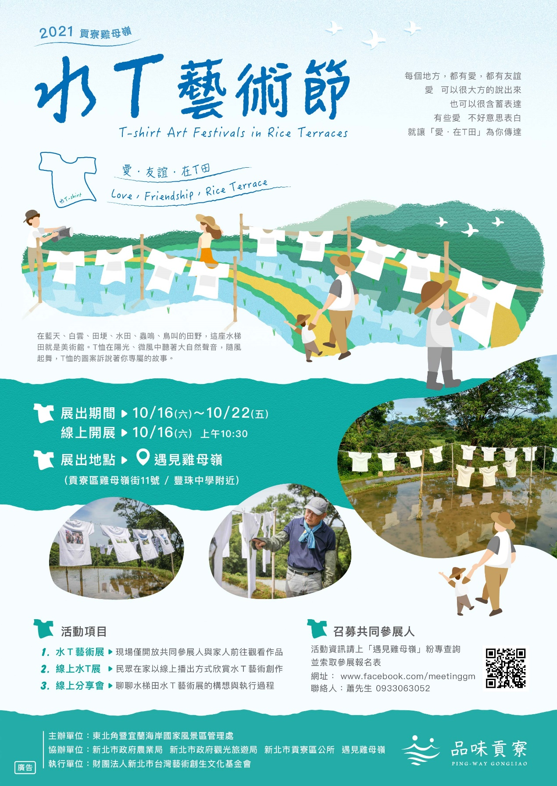

2021「貢寮雞母嶺水T藝術節」共同參展人報名簡章 (第1頁共2頁)

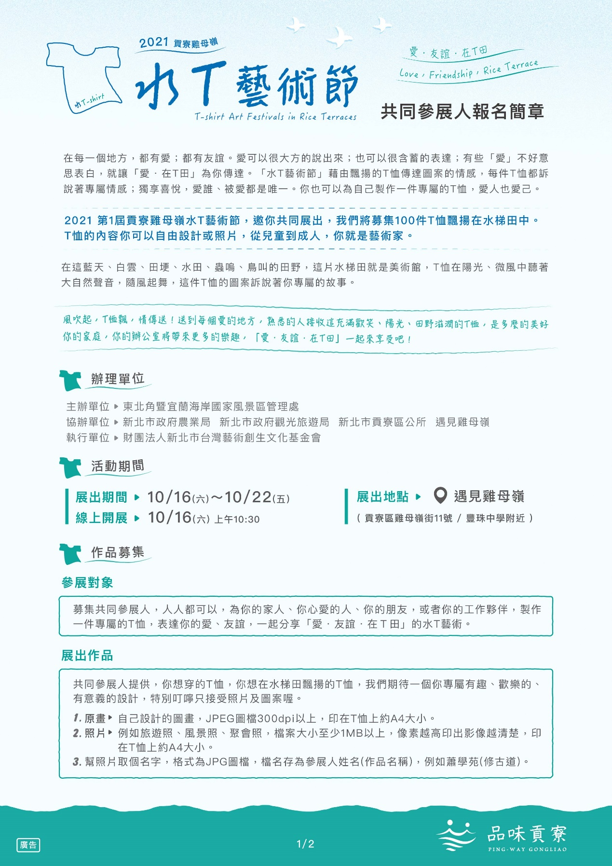

2021「貢寮雞母嶺水T藝術節」共同參展人報名簡章 (第2頁共2頁)

